Тест-план

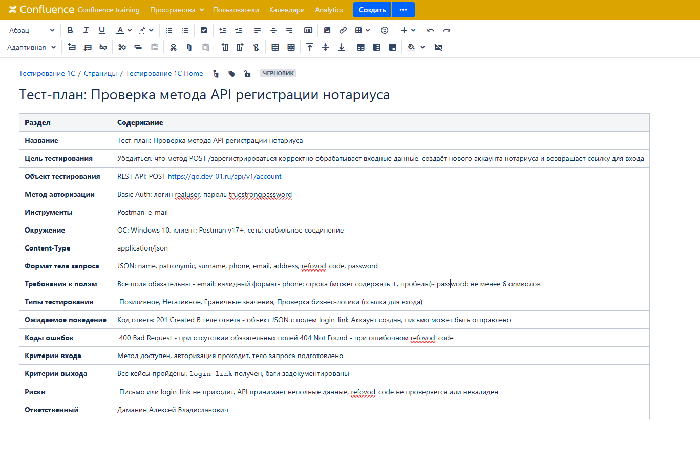

Наименования тест-кейса

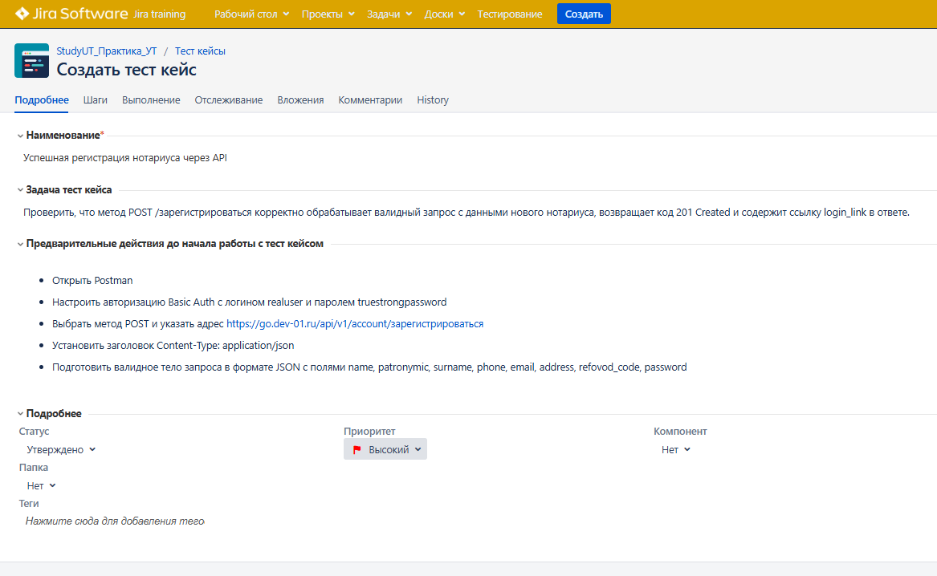

Тест-кейс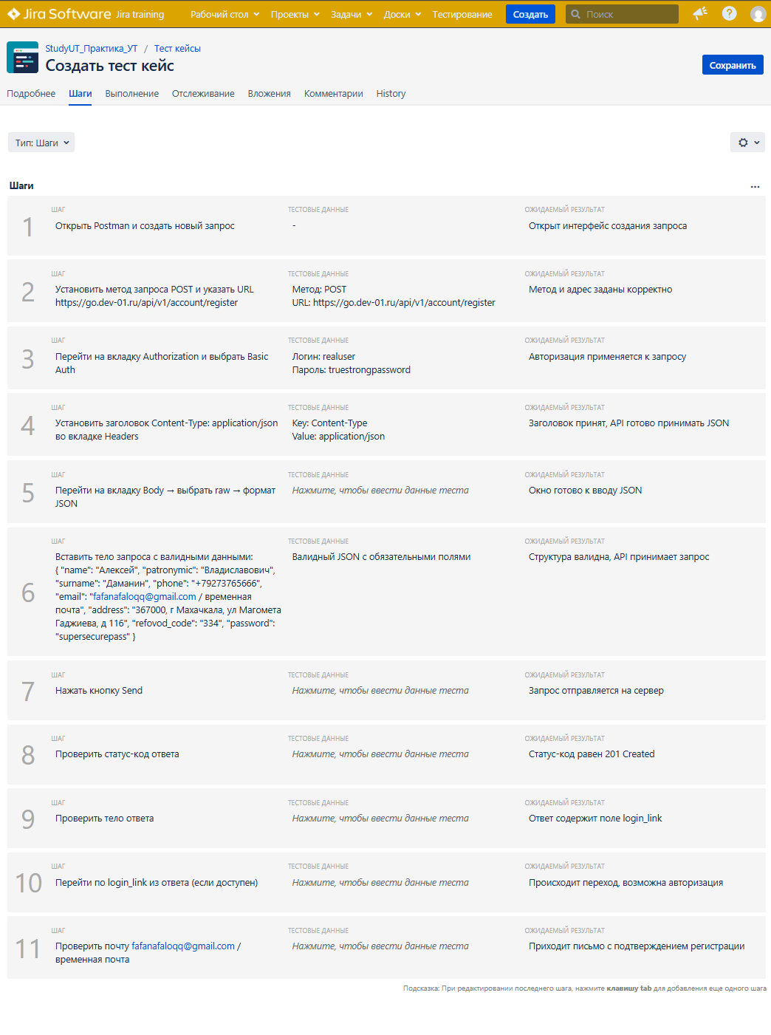регистрация на почту [fafanafaloqq@gmail.ru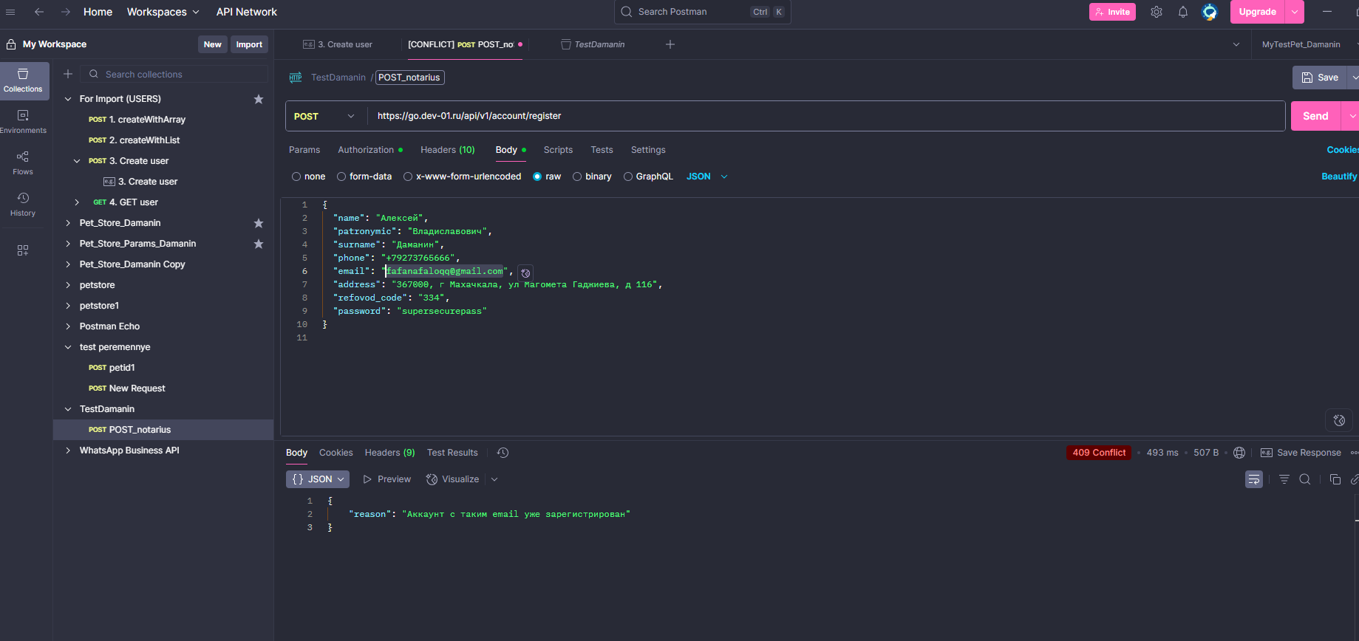](mailto:fafanafaloqq@gmail.ru)

Регистрация на временную почту

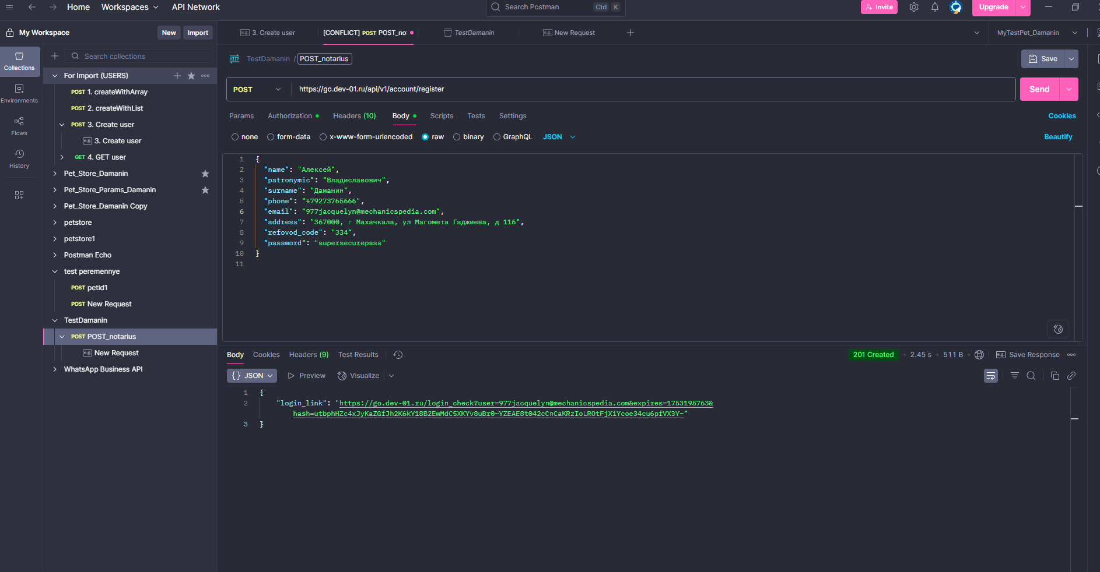

При переходе по ссылке ответа код 401

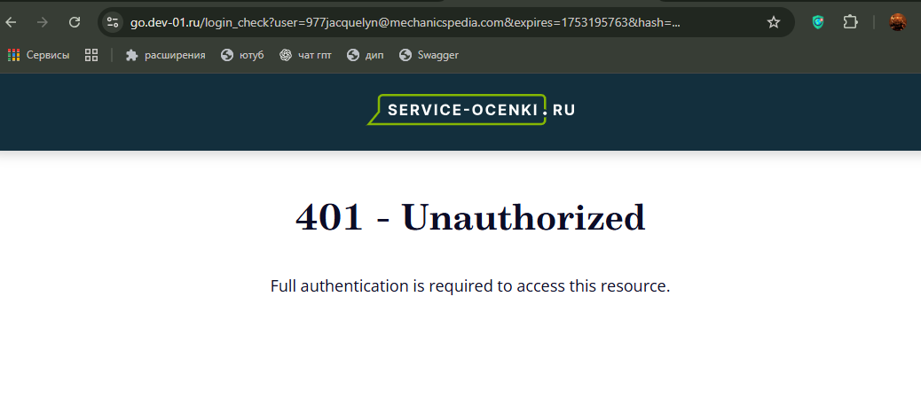

Однако после повторного запроса методом POST с тем же е-меил приходит ответ, что такой аккаунт уже зарегистрирован 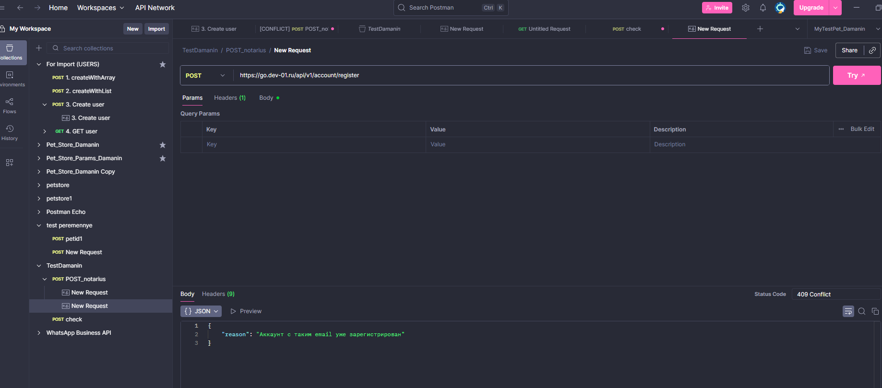 что косвенно подтверждает регистрацию аккаунта.

Отчет по заданию 2: Тестирование REST API (POST /api/v1/account/зарегистрироваться)

Цель:  
Проверить работу метода регистрации нотариуса через API. Убедиться в корректной обработке запроса, валидации обязательных полей, проверке уникальности email и успешном ответе.

Инструменты:  
Postman  
JSON (тело запроса)  
Временный email (mail.tm)  
Basic Auth (логин: realuser, пароль: truestrongpassword)

Условия запроса:  
URL: <https://go.dev-01.ru/api/v1/account/register>   
Метод: POST.

Заголовок: Content-Type: application/json  
Авторизация: Basic Auth (realuser / truestrongpassword)

Тело запроса:  
{  
"name": "Алексей",  
"patronymic": "Владиславович",  
"surname": "Даманин",  
"phone": "+79273765666",  
"email": "[977jacquelyn@mechanicspedia.com](mailto:977jacquelyn@mechanicspedia.com)",  
"address": "367000, г Махачкала, ул Магомета Гаджиева, д 116",  
"refovod_code": "334",  
"password": "supersecurepass"  
}

Результат:  
Код ответа: 201 Created  
Тело ответа:  
{  
"login_link": "<https://go.dev-01.ru/login_check?user=977jacquelyn@mechanicspedia.com&expires=...&hash=>..."  
}

Комментарий:  
Переход по login_link приводит на страницу 401. Письмо на email не пришло. Это потенциальная ошибка — требуется уточнение у разработчиков, работает ли email-отправка и доступен ли login-по-ссылке. Тем не менее, регистрация прошла успешно, так как код 201 получен.